**Tisková zpráva**

7. 10. 2025

**Národní technické muzeum společně s Muzeem starých strojů Žamberk pořádá akci „Letná pod parou“**

**Národní technické muzeum společně s Muzeem starých strojů Žamberk zve na další ročník akce „Letná pod parou“. O víkendu 11. a 12. října 2025 budou na dvoře NTM na Letné předváděny v provozu historické parou hnané stroje – úzkorozchodná lokomotiva, parní válec a lokomobila pohánějící štípačku na dřevo. K lokomotivě bude připojen vagonek, v němž se návštěvníci budou moci svézt.**

Akce „Letná pod parou“ bude přístupná z budovy NTM pro každého návštěvníka muzea s platnou vstupenkou, za účast na akci a svezení ve vláčku není žádný příplatek a není ani časově omezená. Stroje budou v provozu po oba dny od 10 do 17 hodin.

Kromě prezentace funkčních strojů bude akci doplňovat statická výstava. Ta nabídne ukázku vybraných exponátů ze sbírek oddělení strojírenství NTM. K vidění bude například stabilní motor Lorenz, parní čerpadlo v řezu a další zajímavé předměty. Součástí expozice bude také fotografická výstava, která představí parní stroje a zařízení vyráběná v českých zemích na přelomu 19. a 20. století. Statická část bude návštěvníkům přístupná bez omezení po oba dny, ve vybraných časech (12.00 a 14.00) bude prezentována formou komentované prohlídky kurátorem muzea.

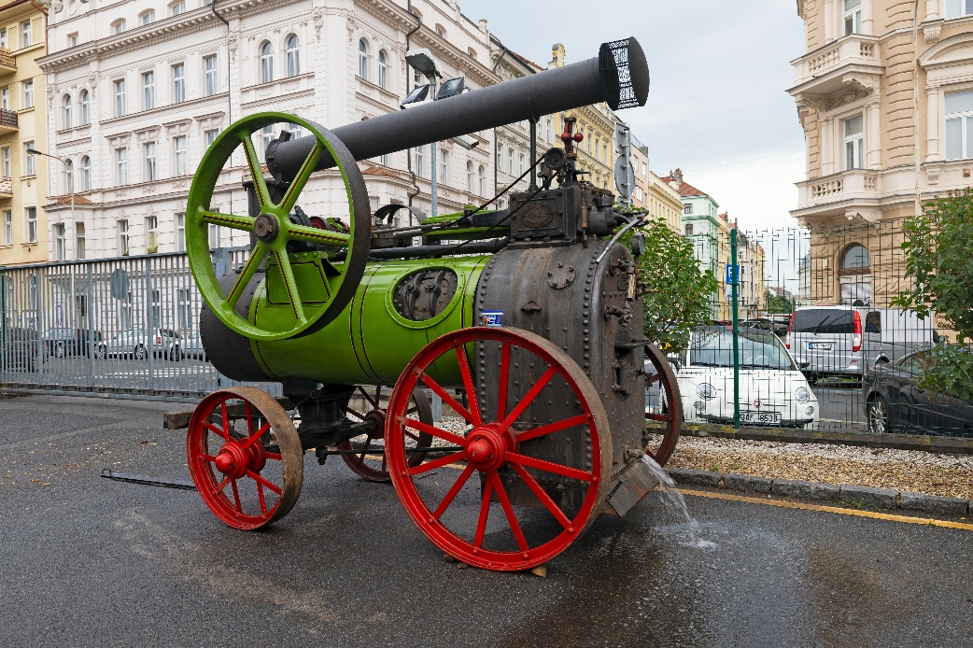

**Program akce „Letná pod parou 2025“ sobota 11. 10. a neděle 12. 10. 2025**

10:30 – 17:00: Funkční prezentace exponátů. Parní vláček bude vozit cestující nepřetržitě po celý den (podle zájmu a naplnění vagonku). Lokomobila a parní válec budou předváděny střídavě v intervalu cca 30 minut.

12:00 – První komentovaná prohlídka statické výstavy a prezentace strojírenských sbírek

14:00 – Druhá komentovaná prohlídka statické výstavy a prezentace strojírenských sbírek

17:00 – Ukončení programu

*Na akci je možné přijít v rámci běžného vstupného do muzea.*

*Akci Letná pod parou finančně podpořily společnosti: Veolia Energie ČR, a.s. a Správa železnic, s.o.*

**Souběžně s akcí bude probíhat také Recyklační víkend, který připravilo Národní technické muzeum společně s kolektivním systémem Elektrowin. Tak se jako v minulých letech bude konat prostřednictvím internetu, ale vracíme se i k možnosti donést vysloužilý spotřebič před muzeum. Akce bude probíhat ve dnech 10. až 12. října 2025. Během pátku a soboty budou mít zájemci možnost odevzdat spotřebič k recyklaci ve stánku Elektrowinu před hlavním vchodem do muzea v Praze na Letné. Vysloužilý elektrospotřebič bude možné nabídnout do sbírek muzea, tak jako v minulých ročnících, prostřednictvím události na Facebooku NTM, a to v pátek, v sobotu i v neděli. Recyklační víkend se opakovaně koná v rámci oslav Mezinárodního dne elektroodpadu, který letos připadá na úterý 14. října. Více** [**www.ntm.cz**](http://www.ntm.cz)**.**

Kontakt:

Mgr. Jana Dobisíková   
Oddělení PR a práce s veřejností   
E-mail: jana.dobisikova@ntm.cz  
Mob: +420 777 710 826  
Národní technické muzeum  
Kostelní 42, 170 00 Praha 7